**Croquis**

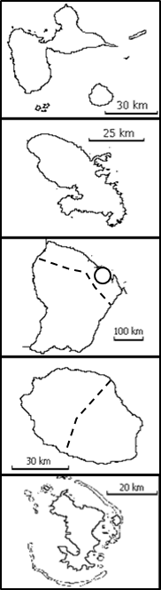

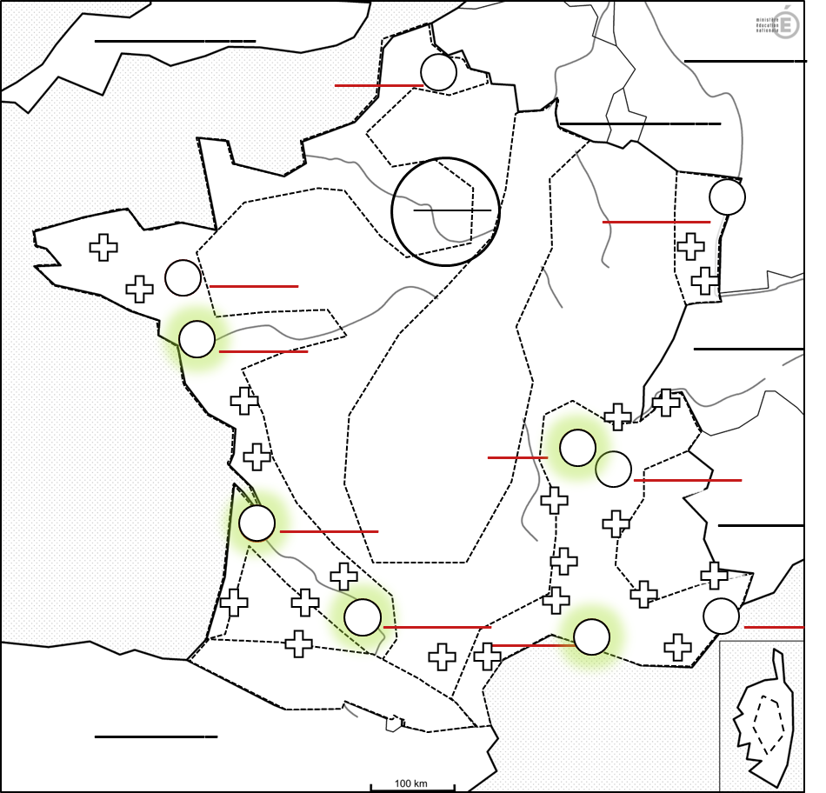

**Légende**

**1. Une France urbaine au réseau déséquilibré**

**Macrocéphalie**

**parisienne**

**Grandes aires urbaines**

**Axes majeurs de communication**

**2. Une population inégalement répartie**

**Espaces de fortes**

**densités de population**

**Densités moyennes**

**Densités faibles**

**3. Les dynamiques du territoire français**

**Les aires urbaines**

**qui s’étalent le plus**

**Les régions qui attirent**

**le plus de population**

**Les migrations**

**internes**